Itinerario n. 2 PRIME ATTIVITÁ SUL NUMERO NELLA SCUOLA PRIMARIA

Livello scolare: I anno Scuola Primaria
Nuclei di Riferimento: Numeri – Risolvere e porsi problemi
Competenze interessate: Concetto di numero nei suoi aspetti: cardinale, ordinale, ricorsivo. Avvio alla scrittura del numero. Saper eseguire semplici operazioni di somma e sottrazione. Inventare semplici problemi.

Il lavoro didattico a proposito del Nucleo “Il Numero” richiede per il 1° e 2° anno l’acquisizione di una serie di contenuti essenziali e competenze relative al significato dei numeri naturali, ai modi per rappresentarli, all’esplorazione e risoluzione di situazioni problematiche che richiedono addizioni e sottrazioni, all’esecuzione di semplici calcoli mentali con addizioni e sottrazioni e di semplici operazioni.
Di seguito si riporta una scaletta (sperimentata per alcuni anni di seguito e riveduta in base ai risultati dell’esperienza) per realizzare alcuni di questi obiettivi, in particolare per l’acquisizione del concetto di numero nei suoi diversi aspetti: cardinale, ordinale e ricorsivo. Come si noterà (e come non ci stancheremo di ripetere) non c’è una particolare “originalità” nella scelta delle attività; è invece interessante il metodo di lavoro seguito, che privilegia aspetti ludici e attivi a ogni livello.

PREREQUISITI
- saper osservare, descrivere, confrontare oggetti
- individuare proprietà comuni a più oggetti
- individuare somiglianze e differenze
- raggruppare oggetti secondo un criterio stabilito
- ordinare oggetti secondo diversi criteri: lunghezza, peso, altezza, spessore…
- individuare la relazione che lega due o più oggetti
- mettere in corrispondenza gli elementi di due insiemi in base ad una relazione stabilita

ATTIVITÁ RELATIVE ALL’ASPETTO CARDINALE
- Osservazione di oggetti e individuazione di caratteristiche comuni
- Individuazione di ciò che è uguale e ciò che è diverso in due oggetti messi a confronto
- Formazione di insiemi di oggetti, data una caratteristica
- Confronto tra insiemi per mezzo della corrispondenza biunivoca e uso delle espressioni “più di”, “meno di” ,“tanti-quanti”
- Formazione di insiemi equipotenti
- Costruzione di scatole dove riporre gli insiemi equipotenti realizzati con oggetti portati dai bambini (da 0 a 9)
- Costruzione di carte da gioco con insiemi equipotenti realizzate dai bambini
- Con le carte di insiemi equipotenti giocare a memory

ATTIVITÁ RELATIVE ALL’ASPETTO RICORSIVO E ORDINALE
- Ordinare le scatole degli insiemi equipotenti secondo la regola “uno in più” verificata attraverso la corrispondenza biunivoca: la scatola che viene dopo deve avere insiemi con un elemento in più rispetto alla precedente.
- Costruzione di collane con la pasta secondo la regola “uno in più” e ordinamento dalla meno numerosa alla più numerosa.
- Costruzione della linea dei numeri sul pavimento, passi avanti e indietro, dire il numero che viene prima e il numero che viene dopo, prevedere dove si arriva facendo uno o più passi avanti o indietro.
- Gioco con le carte degli insiemi equipotenti. Ogni partecipante riceve un mazzetto di carte, l’esercizio consiste nel formare una fila con la seguente regola: - a turno ogni giocatore pone una carta il cui numero è precedente o successivo rispetto al numero dell’ultima carta messa in tavola-.
- Ordinamento dei numeri in colore.
- Rappresentazione dei numeri con torri di quadrettini.
- Uso dei simboli < = > tra i numeri .
- Riconoscere il maggiore/minore tra 2 numeri.
- Riconoscere il maggiore/minore tra una serie di numeri.
- Completare espressioni in cui manca il numero.
- Collocare correttamente il segno di uguaglianza.
- Riconoscere in una serie di numeri quelli maggiori o minori di un numero dato.
- Riconoscere il precedente e il successivo di un numero dato.

Presentiamo a questo punto alcune attività a carattere ludico, finalizzate a realizzare alcuni punti del percorso fin qui illustrato. per l’apprendimento del numero naturale.

ANIMALI per CONTARE

IL BRUCOLINEA
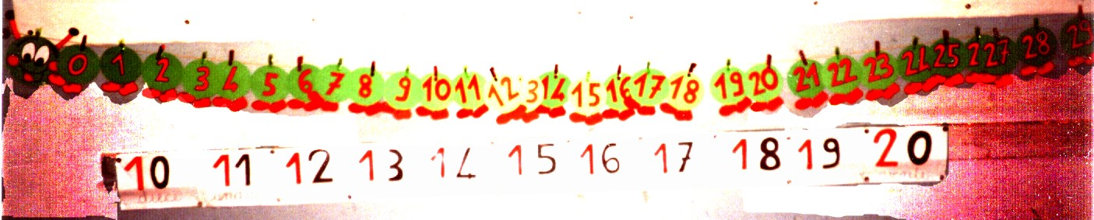

Si tratta di una rielaborazione di un’attività “classica”: la Linea dei numeri, che parte da una situazione (un Bruco…) su cui le classi stavano già lavorando con l’insegnante di Lingua.
Ad un filo sono appesi con piccole pinze da biancheria la testa del bruco e i numeri scritti su cartellini rotondi che formano il corpo del bruco.
Fra i giochi con il Brucolinea ideati e realizzati dai bambini, citiamo le seguenti:
- I cartellini con i numeri vengono staccati e sparpagliati, i bambini devono riordinarli.
- Un bambino esce di classe, i compagni staccano uno o più numeri, il bambino che è uscito deve indovinare quali numeri mancano.
- Dato un numero indicare quello che viene prima/dopo.

Sul “loro” Bruco i bambini della IA hanno inventato anche una filastrocca:

IL BRUCO MANGIANUMERI
E’ un bruco davvero strano
Non mangia l’insalata
Ma di numeri si fa una scorpacciata.
Li mangia in ordine crescente
Ma c’è un inconveniente:
se fa un errore
sta col mal di pancia per due ore.

Vale la pena notare esplicitamente come la valenza di una attività di questo tipo sta soprattutto nella sua ripetitività: per un periodo piuttosto lungo si sono eseguiti questi giochi, abbastanza spesso “la bidella distrattamente” disfaceva il bruco per pulirlo e i bambini erano invitati a ricostruirlo…. In questo modo si viveva un continuo rafforzamento dei concetti coinvolti. Non è infatti MAI sufficiente una sola attività, per quanto divertente e/o ben riuscita per far sì che il concetto sia posseduto dalla classe.

IL PASTICCIOCA*

Il “PASTICCIOCA“ è stato realizzato ispirandosi liberamente alle storie e ai personaggi del libro “Gatto più, gatto meno” di Maria Luisa Bigiaretti, Nicola Milano, 1988. Si tratta di un Gioco dell’Oca ideato, illustrato, realizzato dai bambini insieme all’insegnante. Ogni casella “ospita” un quesito o un problema, la cui soluzione richiede di eseguire (mentalmente) semplici operazioni o di conoscere semplici concetti relativi al numero.
E’ forse superfluo, ma sicuramente non inutile, segnalare come la parte didatticamente più significativa dell’attività non consiste nel “giocare” il gioco, ma nel realizzarlo. La sua ideazione ha infatti richiesto di attivare competenze quali:
- inventare dei problemi a partire da una situazione/ambientazione fissa (la Strega e il suo mondo),
- individuare dei comandi che trovino il loro senso in un percorso numerico limitato già dato,
- formulare verbalmente le indicazioni.

Istruzioni contenute nelle caselle del “Pasticcioca”:

- PARTENZA : Vai nella casella seguente.
- Vai nella casella dove c’è un laghetto.
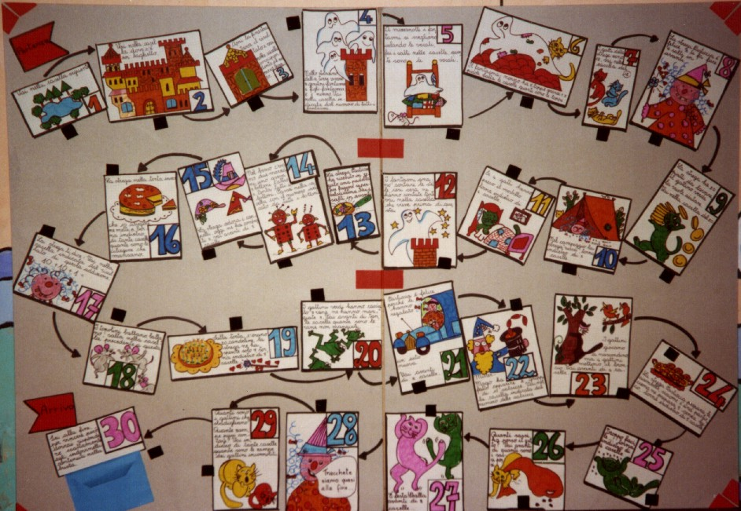
- Apri la finestra, trova il risultato e vai nella casella corrispondente al numero trovato (4+4).

- Nello stanzino della torre vivono i genitori fantasmi, 2 figli fantasmini e il nonno. Vai nella casella giusta del numero di tutti i fantasmi.
- A mezzanotte i fantasmini si svegliano urlando le vocali. Fai i salti nelle caselle quante sono le vocali.
- Il fantasma nonno ha 6 toppe grandi e 5 piccole. Salta le caselle quante sono le toppe.
- I gatti della strega sono 12 , vai nella casella del 12.
- La strega Pasticcia è felice se ti fa fare 6 salti in avanti.
- La strega ha 20 piatti da lavare, il gattino verde la vuole aiutare. Vai nella casella del 20.
- Nel campeggio la strega russa: torna indietro di tre caselle.
- Se 4 gatti hanno preso il morbillo, torna indietro di 4 caselle.
- I fantasmi amano contare le stelle. Ieri sera ne hanno contate tante. Vai nella casella che viene dopo di questa.
- La strega Pasticcia ha ricevuto in regalo una padella per friggere supervelocissima. Fai 4 salti in avanti.
- Nel bosco c’erano due marziani, uno aveva 9 bottoni, l’altro 6 bottoni. Passa nella casella con il numero indicato da tutti i bottoni.
- La strega adora i cappelli, oggi ne ha comprati3. Vai avanti di3.
- La strega nella torta invece che 10 ciliegine ne mette 6.Vai indietro di tante caselle quante sono le ciliegine che mancano.
- La strega ti dice:- vai nella casella indicata dal risultato di questa addizione 10+10+1
- I topolini ballano ballano! Salta nella casella precedente a questa.
- Sulla torta c’erano 20 candeline, la strega ne ha spente solo 9. Torna indietro di 9 caselle.
- I gattini verdi hanno cacciato 9 rane, ne hanno mangiate 8. Vai avanti di tante caselle, quante sono le rane non mangiate.
- Pasticcia è felice perché le hanno regalato un’auto nuova: vai avanti di 6 caselle.
- Mister Mago ha fatto apparire due gruppi di 10 salsicce. Vai nella casella indicata dal numero delle salsicce.
- I gattini giocano a nascondino ma 4 gattini mettono il broncio. Vai avanti di 4 caselle.
- La strega Pasticcia prepara le ciambelle. Siccome è pasticciona, ne prepara 5 senza buco. Torna indietro di 5 caselle.
- Troppo facile! Torna indietro di 4 caselle.
- Quanti sassi ha perso il gatto? Vai avanti di quanti sono i sassi persi.
- E’ festa! Balla avanti di 3 caselle.
- Tracchete! Siamo quasi alla fine.
- Quanti sono i gattini che sbadigliano? Quante zampe puoi contare? Vai indietro di tante caselle quante sono le zampe dei gattini insonnoliti.
- Sei alla fine: per vincere però dovrai rispondere esattamente agli indovinelli contenuti nella busta (e cambiati ad ogni gioco).

IL GIOCO DELL’ONDA

“Il gioco dell’onda” è stato realizzato dai bambini della classe III della scuola di Valenzatico (PT), ambientando nel mare il classico gioco dell’oca, dopo un lavoro sul testo : “Il pesciolino Arcobaleno “ di Marcus Pfister, Edizioni Nord-Sud, 1997.
È stato realizzato ed è sempre esposto in classe un cartellone con il regolamento, che di seguito si riproduce (sul cartellone le diverse caselle sono disegnate, oltre ch e denominate)

REGOLAMENTO DEL “GIOCO DELL’ONDA”

Lanciare a turno il dado e avanzare di tante caselle quanto è il punteggio del dado.

Attenti a queste caselle:
POLIPO Vai a pescare nella busta dei Consigli di Ottopiedi
STELLA MARINA Lancia di nuovo il dado
PESCE ZIG-ZAG Vai avanti di 5 caselle
MEDUSA Torna indietro di 5 caselle
CORALLI Vai alla casella n. 12
CAVALLUCCIO MARINO Vai direttamente all’arrivo
RETE DA PESCA Ti hanno pescato, stai fermo un giro
SQUALO Torna alla partenza
Vince chi arriva primo a 30

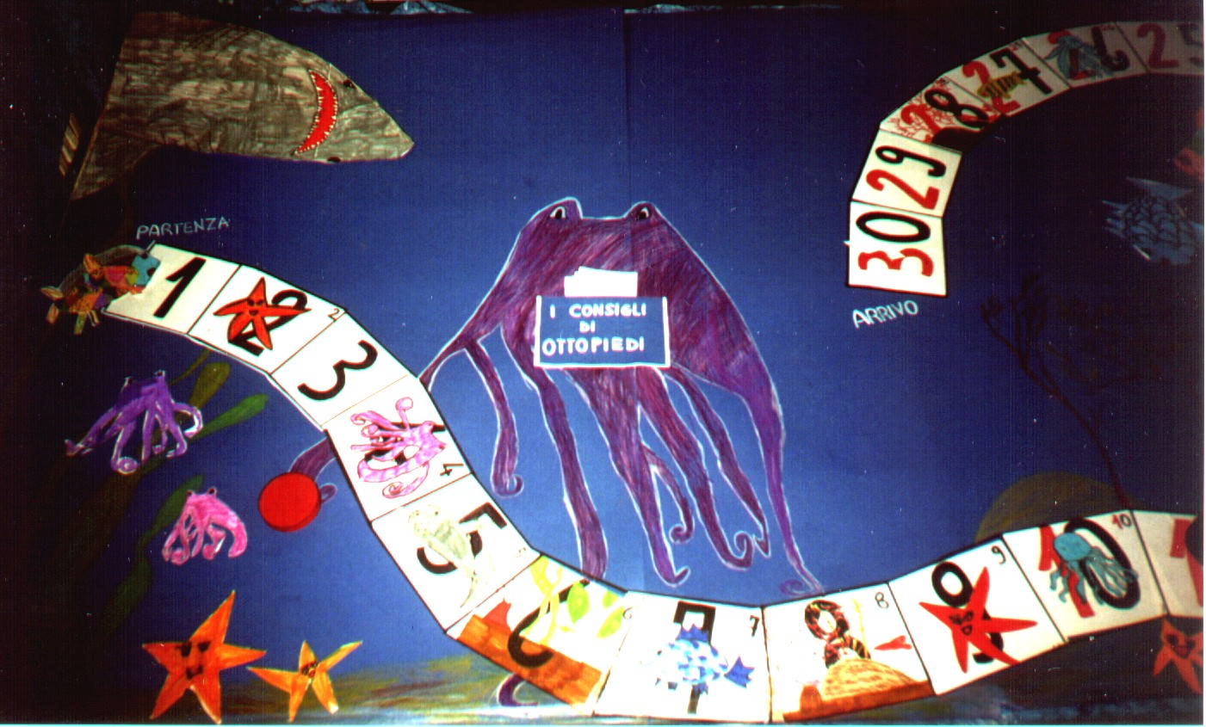

Gioco dell’Onda

IL GIOCO DEL BERSAGLIO

Il bersaglio è disegnato alla lavagna usando i gessi colorati e gli è stata data la forma rettangolare perché può essere riprodotta facilmente sul quaderno.
Per colpire il bersaglio i bambini usano una gomma per cancellare.

Ogni bambino fa due lanci con la gomma e segna il punteggio ottenuto. Poi si cerca di rispondere collettivamente a domande come le seguenti:
Chi ha totalizzato il punteggio più alto?
Chi ha totalizzato il punteggio più basso?
Chi è arrivato secondo?
Chi è arrivato terzo?
Quanti punti in tutto?
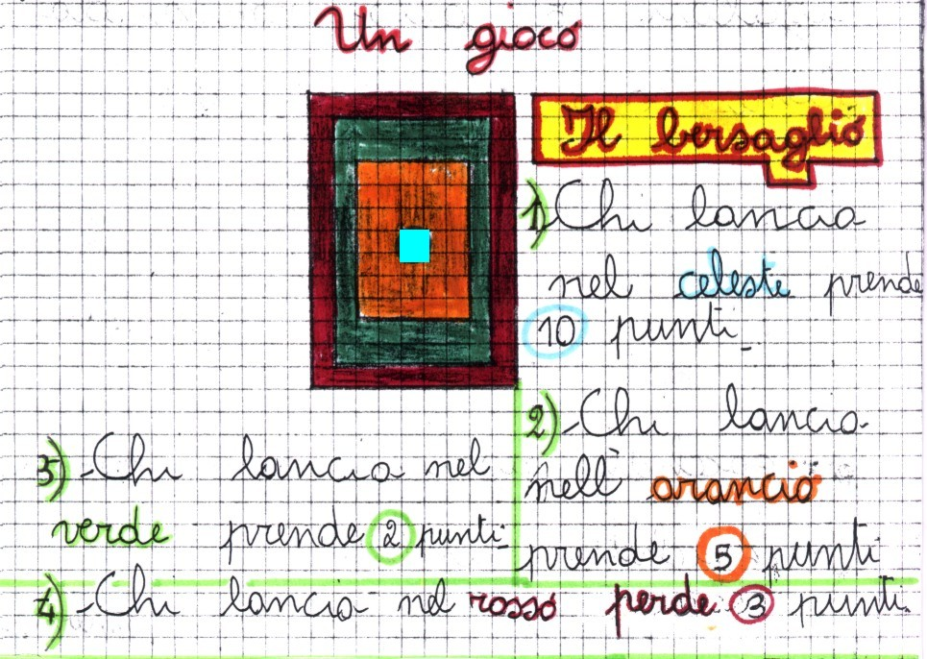

Una possibile variante è data dalla regola seguente: “Chi colpisce la regione rossa è penalizzato e torna indietro di 3 punti”. Ci si può chiedere che cosa succede se un bambino fa 2 punti e poi –3; ebbene si è visto che anche i bambini di 1^ trovano assai naturale, dopo i primi tiri eseguire una specie di “somma algebrica”: il concetto di numero negativo naturalmente non viene esplicitato, ma trova una sua naturale collocazione nell’ambito del gioco.
Il gioco può essere reso più complesso matematicamente se ogni bambino fa tre lanci successivi e segna il punteggio complessivo.

LA SCRITTURA DEI NUMERI

Spesso gli alunni che arrivano in prima elementare hanno già delle conoscenze sui numeri. Occorre però che essi prendano consapevolezza del senso di “contare” e della rappresentazione dei numeri. Qui presentiamo tre attività in forma ludica che mettono gli alunni davanti alla necessità di rappresentare e “scrivere” le quantità; essi prendono la consapevolezza della possibilità di varie basi di scrittura, ma chiaramente il massimo peso viene dato alla scrittura in base 10: le altre basi sono “potenzialità” che (come di fatto è avvenuto nella storia umana) si possono esplorare ma cedono presto il passo alla base standard. Le insegnanti che hanno sperimentato questa attività concordano nel ritenere secondario e non indispensabile un lavoro “multibase”, preferendo invece dedicare la massima cura alla base 10.

MUCCHI DI GETTONI

Problema: Data una grande quantità di gettoni, bisogna contarli. Trovate il modo per contarli velocemente.

I bambini, lavorando a coppie, fanno mucchi di gettoni dello stesso numero (3,4,5,….gettoni). L’insegnante chiede:- Chi ha più gettoni?

Si contano i mucchi di gettoni e se il numero dei gruppi è uguale si confrontano i gettoni sciolti. Ma ben presto qualcuno osserva che il conto non può funzionare così, dato che i mucchietti contengono quantità diverse di gettoni. Segue una discussione dalla quale emerge che si possono confrontare solo i gruppi formati dallo stesso numero di gettoni e che contano di più i gruppi che i gettoni sciolti.
Emerge la necessità di trovare un modo per non “dimenticare” il numero dei gruppi e l’insegnante propone l’abaco formato da due scatole: la scatola che registra gli sciolti è contraddistinta da un punto, la scatola che registra i gruppi è contraddistinta dal disegno di un insieme mediante un diagramma di Venn. La scatola degli sciolti si trova a destra rispetto alla scatola dei gruppi.

Dalla registrazione nelle scatole si passa alla registrazione sul quaderno, nella tabella che riporta simboli analoghi.

I bambini si accorgono che registrando i numeri dei gruppi e dei gettoni sciolti stanno scrivendo in tabella i numeri conosciuti: 14, 11, 13, 16…. Ma che questi “numeri” non dicono la verità perché le quantità di gettoni non corrispondono al “numero” registrato.
Però un bambino osserva che se raggruppiamo per 10, quantità e numero registrato coincidono !
Si svela il “segreto”: che noi siamo nel paese del 10 e contiamo raggruppando per 10. Si possono inventare altri paesi: il paese del 3, il paese del 4…..

STRANI PAESI

Nell’isola di Arturo, nel paese del quattro, ci sono nel porto 12 barche, ogni barca ha 2 vele. Ci sono anche 10 pescatori sul molo e 13 sulla spiaggia a ripulire le reti. Disegna l’isola di Arturo.

Nel paese di Gastone si conta raggruppando per cinque. Disegna i suoi giocattoli:
21 palloni, 13 macchinine, 22 soldatini.

Nel paese di Isidoro si conta raggruppando per sei. Isidoro dice di aver raccolto nel suo campo 23 patate, 33 pomodori, 30 carote. Disegna la verdura di Isidoro.

Siamo nel paese del tre, dove ogni treno deve essere composto da tre vagoni. Alla stazione ci sono 2 treni e un vagone: costruiscili con i cubetti del LEGO.
Siamo nel paese del sette, guardo dalla finestra e vedo passare 4 treni. Costruisci ciò che ho visto ancora usando i cubetti del LEGO.

Dopo questi problemi, possono seguire esercitazioni di raggruppamento di una stessa quantità in basi diverse e nella base dieci, e contemporaneamente la registrazione con l’abaco e la rappresentazione sul quaderno e nella tabella dei risultati ottenuti.

Inventiamo un simbolo per rappresentare la decina e rappresentiamo quantità usando il simbolo della decina .
Giochiamo il gioco del cambio col multibase, nella base dieci e in basi diverse. Rappresentiamo i numeri in base dieci, col multibase.
Rappresentiamo i numeri con l’abaco ad aste.

L’APE-DECINA

Lavoro collettivo: il bambino “APE-DECINA” raggruppa per 10 oggetti presenti nell’aula: bottoni, sassolini… mentre un secondo bambino conta sull’abaco ed un terzo bambino rappresenta la situazione in una tabella alla lavagna scrivendo il numero anche in parola. Segue il lavoro individuale sul quaderno, dove ogni bambino ripercorre il lavoro svolto e rappresenta le scoperte effettuate.
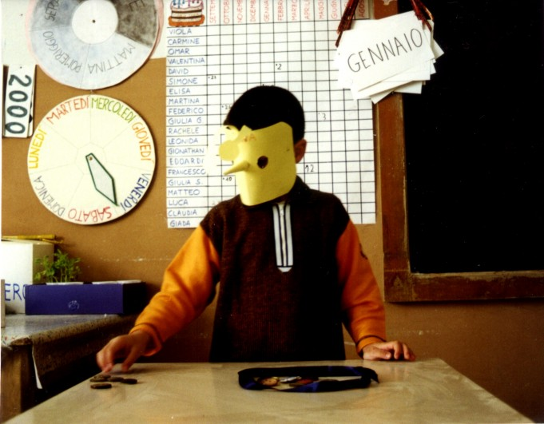

L’Ape- Decina (Casalguidi PT)

* I due Giochi dell’Oca che qui presentiamo, a riprova di come questo Gioco possa assumere varianti molto diverse, sono stati realizzati indipendentemente da due classi I di Scuole di Quarrata (PT) e Valenzatico (PT)

